摘 要
办公自动化，英文Office Automation，简称OA，是办公信息处理的自动化，它利用先进的技术，使人的各种办公业务活动逐步由各种设备、各种人机信息系统来协助完成，达到充分利用信息，提高工作效率和工作质量，提高生产率的目的。
所开发的办公自动化系统，基于公司本身内部管理及业务发展需求，应用计算机技术，Internet技术，实现企业办公自动化，管理信息化。本系统采用结构化与原型法结合的系统开发方法。整个系统分为系统整体设计及用作用户登录和注册的用户身份验证模块，用作系统管理员对职工信息进行管理的职工信息管理模块，用作当前登录用户对自己的通讯录进行管理的个人通讯录模块，用作当前登录用户对自己的日程进行管理的日程安排模块、用作当前登录用户对自己的工作日志进行管理的工作日志模块、用作系统各个用户之间互相发送信息的短消息管理模块、用作系统管理员对会议进行管理以及普通用户查看会议信息的会议管理模块、用作系统管理员对公告进行管理以及普通用户查看公告信息的公告管理模块和当前登录用户上传、下载、查看文件的文件管理模块等。
关键词：办公；自动化；管理信息；会议管理；公文管理

ABSTRACT
Office automation,English Office Automation, abbreviated as OA, the automation of information processing that work , it utilizes advanced technology, makes various official working operational activities of people's help to finish by various apparatus , various man-machine information systems progressively , reach and fully utilize information, improve working efficiency and work quality , the purpose to boost Productivity .
The office automated systems based on auspicious open scientific and technological computer training school internal management and business develop the demand, employ the computer technology, Internet technology, realizes enterprise's office automation, manage the information. This system adopts the systematic development approach that structurize combines with prototype law. The whole system into the overall design and system for users to log in and registered user authentication module for the system administrator to manage the information workers trade union information management module for the current log of users to manage their personal address book contacts module For the current log of users to manage their own agenda of the schedule of modules for current users log in the log of their work to manage the work of the log module for the system among various users send short message information management module for systems management Members of the general meeting of management and information of the user to view the session management module for the system administrator to manage the notice, as well as ordinary users to view the information notice Notice management module and the current log users to upload, download, view documents, such as document management module.
Keywords: Office;automation;manage information;meeting management;
document management

目 录
摘 要 I
ABSTRACT II
目 录 IV
1 前 言 1
1.1 课题背景 1
1.1.1 办公自动化概述 1
1.1.2 中小企业办公模式的现状 2
1.2 研究意义 3
1.3 设计技术及开发环境 5
1.3.1 设计技术 5
1.3.2 开发环境 7
2 可行性分析 9
2.1 组织和管理可行性 9
2.2 经济可行性 9
2.3 技术可行性 9
3 需求分析 11
3.1 现行业务分析 11
3.1.1 业务流程 11
3.1.2 功能分析 11
3.2 系统建模 13
3.2.1 用户身份验证用例图 13
3.2.2 个人通讯录用例图 13
3.2.3 职工信息管理用例图 14
3.2.4 日程安排用例图 14
3.2.5 日志管理用例图 15
3.2.6 短消息管理用例图 15
3.2.7 公告管理用例图 16
3.2.8 会议管理用例图 16
4 系统设计 18
4.1 系统设计 18
4.1.1 用户身份验证模块流程图 19
4.1.2 个人通讯录模块流程图 19
4.1.3 职工信息管理模块流程图 21
4.1.4 日程安排模块流程图 22
4.1.5 工作日志模块流程图 23
4.1.6 短消息管理模块流程图 24
4.1.7 公告管理模块流程图 25
4.1.8 会议管理模块流程图 26
4.2 数据库设计 28
4.2.1 数据库概念设计 28
4.2.2 数据库逻辑设计 31
5 系统实现 35
5.1 系统架构 35
5.1.1 程序结构图 35
5.2 持久层Hibernate实现 36
5.2.1 创建并配置Hibernate映射文件 36
5.3 控制层Struts实现 37
5.3.1 开发Struts核心流程代码 37
5.3.2 开发JSP页面原型 37
5.4 业务层Spring实现 38
5.4.1 数据源配置 38
6 系统测试 39
6.1 测试计划 39
6.2 测试用例 39
6.2.1 对身份验证功能进行测试 39
6.2.2 对职工信息管理功能进行测试 39
6.3 测试结果 40
7 系统开发总结 41
8 结束语 42
参考文献 43
致 谢 45
附 录 46
A 主要源程序 46
B 用户手册 46
B.1 系统功能简介 46
B.2 系统的支持平台 47
B.3 安装说明 47
B.4 使用说明 49
B.5 系统维护方法 57

1 前 言
中小企业办公自动化管理系统(OA)，是伴随着Internet技术在各个领域的广泛应用，和各行各业企业信息化建设步伐的加快应运而生。
当代社会已经进入信息时代，信息技术革命使社会的各个领域都发生了翻天覆地的变化，每个企业都必须紧跟时代的步伐，加强企业竞争力和提升现代化企业的管理能力，以适应整个社会的发展变化。
企业对信息需求的增长，使计算机、网络技术已经渗透到企业的日常工作中。传统的企业内信息的交流方式早已不能满足企业对大量信息的快速传递与处理的需求，中小企业办公自动化管理系统的应用满足了企业的办公网络化、自动化的管理需求，提高了企业内部的管理水平，进而全面提升了企业在市场竞争中的综合竞争力。

1.1 课题背景

1.1.1 办公自动化概述
办公自动化，英文Office Automation，简称OA，是办公信息处理的自动化，它利用先进的技术，使人的各种办公业务活动逐步由各种设备、各种人、机信息系统来协助完成，达到充分利用信息，提高工作效率和工作质量，提高生产率的目的。
办公自动化由70年代末80年代初在我国提出，到现在已有近二十年的发展历史。由于办公自动化技术的不断发展，办公自动化新产品不断的出现，办公自动化的内涵也不断地丰富和发展。
- 传统办公模式
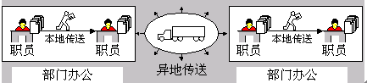
图1-1 传统办公模式
传统的办公模式主要以纸介质为主，在信息革命的浪潮中，显然已经远远不能满足高效率、快节奏的现代工作和生活的需要。如何实现信息处理的自动化和办公的无纸化逐步得到了人们的重视。
- 网络办公模式
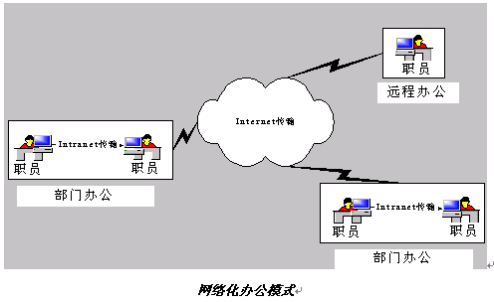
图1-2网络化办公模式
现有网络办公自动化系统和大型信息管理系统中，企业业务流程重组或者是文件流转功能都是核心功能。同时企业办公主要是一个文件流转的过程，所有的办公事务都可以抽象成一个数据库对象。
- WEB方式的办公自动化系统
目前办公自动化系统较成熟的模式是客户/服务器方式，而新一代的办公自动化系统则应是Internet/Intranet方式，即B/S(Browser/Server，B/S)结构，才更能适应目前及未来的要求。

1.1.2 中小企业办公模式的现状
大部分中小型企业自成立至今，办公模式为传统的办公模式并主要以纸介质为主，在信息革命的浪潮中，显然已经远远不能满足高效率、快节奏的现代工作和生活的需要。如何实现信息处理的自动化和办公的无纸化逐步得到了公司领导的重视。
而今公司普遍使用计算机来提高员工的工作效率，但是在需要许多员工一起协同工作的现代工作环境中，公司更需要提高整体的工作效率。利用网络通讯基础及先进的网络应用平台，建设一个安全、可靠、开放、高效的信息网络和办公自动化、信息管理电子化系统，为管理公司提供现代化的日常办公条件及丰富的综合信息服务，实现档案管理自动化和办公事务处理自动化，以提高办公效率和管理水平，实现公司各部门日常业务工作的规范化、电子化、标准化，实现信息的在线查询、借阅。最终实现“无纸”办公。

1.2 研究意义
应该说没有人怀疑计算机的出现给办公室职员带来的便利，但是对现代的办公自动化而言，其目的己经不局限于减轻员工的工作量，而是要将员工从繁琐的事务性工作中解放出来，用更多的精力去关注最重要的事情，从而提高企业的效率，增强企业的综合竞争能力。在这种办公模式下，企业的组织结构能够得到简化，各个部门在信息共享的基础上进行协作，便于明确各个部门甚至每个员工的责任，而决策层可以迅速综合来自各个方面的信息，并以此为依据制定企业的战略决策。从这个意义上讲，在市场竞争日趋白热化的今天，办公自动化己经不再是一种手段、一种工具，而成为决定企业生存发展的命脉。
在传统的办公模式中，由于缺少重要的信息传递和工作流程环节，办公的各个部门之间无法实现信息共享和信息集成，从而难以实现各个部门之间的高效协作。在日常的办公过程中，比较容易出现以下的差错：
一是各部门的信息传递和事务交接仍然由人工完成，容易出现差错；
二是上下级和部门之间无法实现协同工作，难以及时沟通；
三是信息和工作流程相互分离，缺少至关重要的随时记录，使工作监控和评估困难重重。
可以想象，掺杂着如此大量的人工操作过程的事务处理方式根本无法适应现代化办公模式的需要。
随着信息技术的发展和国内信息技术应用水平的提高，在办公过程中，传统的工作方式和审批模式己经难以满足新的需求，实现办公自动化已经是提高政府机关和企事业单位办公效率，规范化管理的必然趋势。
办公自动化系统的带来的好处有：
(1) 信息传递与沟通交流顺畅
排除因职能、职位、距离等原因造成的信息联络不畅而带来的企业发展羁绊，通过构建内部通讯、信息发布与交流平台，实现多途径的联络与沟通，减少信息在途时间，提高信息的时效性，与此同时，缩短领导与职员之间，各部门之间的距离。
(2) 规范工作管理，提高整体效率
解决了跨地域跨部门多岗位间的业务处理诸多问题，有效避免工作中出现的脱节、延误、错办等情况，杜绝职责不清、工作推脱等怠工现象，实现网上协同办公，增强组织协调能力，提高团队协作能力。同时，加强了领导实时了解事务状态，实时掌控工作进度，强化了过程控制与监督，加强了工作管理。
(3) 整合信息资源，实现知识管理
打破“信息孤岛”，彻底改变文件丢失遗漏、管理分散、查找不方便等现象，解决因人事变动导致经验流失等问题，通过知识管理，有效整合并积累各类资源，实现再利用。
(4) 增强凝聚力，提高响应能力
在降低管理成本，促进管理进步的同时，能够培养全员信息化关注与参与意识，激发掌握和利用先进信息技术的热情，提高专业素质，形成全新的企业文化。
办公自动化是信息社会的一种新型办公方式，它将现代化办公和计算机网络功能结合。随着信息技术的发展，办公自动化在行政企事业单位的管理、经营活动中发挥着日益重要的作用。通过网络，组织机构内部的员工可跨越时间、地点协同工作。通过办公自动化系统所实施的交换式网络应用，使信息的传递更加快捷和方便，从而极大地扩展了管理手段，实现了运营的高效。

1.3 设计技术及开发环境

1.3.1 设计技术
自从Servlet技术产生以来，J2EE的Web开发技术与开发框架便层出不穷。这些技术和框架的产生，在给我们的开发带来方便的同时，也让我们眼花缭乱，导致疲于学习这些框架。其实要实现MVC的Model2模型并不必须要求我们一定得使用框架技术，此系统就属于未使用任何框架技术，通过简单的JSP+JAVA+AJAX实现业务层和表现层分离，并使用AJAX技术充当控制器。
(1) JSP页面技术
JSP产生于Servlet之后，主要是为了解决Servlet中输出HTML代码效率低的问题而产生的。JSP技术比较简单，类似于ASP、PHP这些脚本语言。JSP的技术主要是由以下两个部分组成：
JSP的基本语法：两个注释、3个脚本元素、8个动作指令。
JSP的九大内置对象：request请求对象、response响应对象、pageContext页面上下文对象、session会话对象、application应用程序对象、out输出对象、config配置对象、page页面对象和exception例外对象。
(2) JavaBean组件技术
JavaBean称为“Java豆”，它的原意是封装业务逻辑，以便于外界的调用。调用者可以是JSP，也可以是其他的类。JavaBean组件由一些属性和操作这些属性的函数组成。
(3) javascript技术
JavaScript是一种基于对象(Object)和事件驱动(Event Driven)并具有安全性能的脚本语言。使用它的目的是与HTML超文本标记语言、Java 脚本语言（Java小程序）一起实现在一个Web页面中连接多个对象，与Web客户交互作用。从而可以开发客户端的应用程序 等。它是通过嵌入或调入到标准的HTML语言中实现的。它的出现弥补了HTML语言的缺陷，它是Java与HTML折衷的选择，
JavaScript是依赖于浏览器本身，与操作环境无关，只要能运行浏览器的计算机，并支持JavaScript的浏览器就可正确执行。从而实现了“编写一次,走遍天下”的梦想。实际上JavaScript最杰出之处在于可以用很小的程序做大量的事。无须有高性能的电脑，软件仅需一个字处理软件及一浏览器，无须WEB服务器通道，通过自己的电脑即可完成所有的事情。
(4) AJAX技术
AJAX全称为“Asynchronous JavaScript and XML”（异步JavaScript和XML），是指一种创建交互式网页应用的网页开发技术。Ajax不是一个技术，它实际上是几种技术，每种技术都有其独特这处，合在一起就成了一个功能强大的新技术。
本系统主要使用XMLHttpRequest进行异步数据接收，即充当控制器的作用

(5) JDBC技术
JDBC（Java Data Base Connectivity,java数据库连接）是一种用于执行SQL语句的Java API，可以为多种关系数据库提供统一访问，它由一组用Java语言编写的类和接口组成。JDBC为工具/数据库开发人员提供了一个标准的API，据此可以构建更高级的工具和接口，使数据库开发人员能够用纯 Java API 编写数据库应用程序，同时，JDBC也是个商标名。
有了JDBC，向各种关系数据发送SQL语句就是一件很容易的事。换言之，有了JDBC API，就不必为访问Sybase数据库专门写一个程序，为访问Oracle数据库又专门写一个程序，或为访问Informix数据库又编写另一个程序等等，程序员只需用JDBC API写一个程序就够了，它可向相应数据库发送SQL调用。同时，将Java语言和JDBC结合起来使程序员不必为不同的平台编写不同的应用程序，只须写一遍程序就可以让它在任何平台上运行，这也是Java语言“编写一次，处处运行”的优势。

1.3.2 开发环境
(1) JDK软件
我们要开发J2EE的系统，却需要安装的是J2SE。J2SE的JDK是开发任何Java系统必须安装的工具包，而J2EE是指EJB、JSF等这些工具包，在不需要开发这些功能时是不需要安装的。
我们选用1.5的版本进行开发。
(2) 数据库软件MySQL
MySQL是最受欢迎的开源SQL数据库管理系统，它由MySQL AB开发、发布和支持。MySQL服务器支持关键任务、重负载生产系统的使用，也可以将它嵌入到一个大配置(mass-deployed)的软件中去。它因为以下优点而广受欢迎。
MySQL是一个数据库管理系统
MySQL是一个关系数据库管理系统
MySQL是开源的
MySQL服务器是一个快捷的、可靠的和易于使用的数据库服务器
MySQL服务器工作在客户／服务器或嵌入系统中
有大量的MySQL软件可以使用
在此系统中我们选用5.1.4进行开发。
(3) Web服务器Tomcat
Tomcat是Apache-Jarkarta的一个子项目，是一个免费的、开放源码的、支持JSP和Servlet技术的容器，它同时又是一个Web服务器软件。
Tomcat很受广大程序员的喜欢，因为它运行时占用的系统资源小，扩展性好，支持负载平衡与邮件服务等开发应用系统常用的功能。Tomcat是一个小型的轻量级应用服务器，在中小型系统和并发访问用户不是很多的场合下被普遍使用，是开发和调试JSP程序的首选。
在本系统中我们选用稳定版本Tomcat 6.0进行开发。
(4) 集成开发工具Eclipse+MyEclipse
是目前最流行的Java集成开发工具。Eclipse一经出现就以其快速、丰富的特性赢得了认可，其主要的属性有快速的性能、重构性能、快速修复错误、调整／组织导入包、弹出窗口进行代码自动装配。由于功能强大，Eclipse一度成为Java IDE领域的霸主。它能够很好地与MySQL、Tomcat进行集成。
本系统中我们选用MyEclipse6.0作为Eclipse的扩展开发工具。

2 可行性分析
可行性是系统开发的一项关键步骤，它是通过对整个系统的需求，技术及开发方法，以及开发人员，所需资金的综合考虑以评估对于该系统的开发是否符合实际。可行性分析包括：组织和管理上的可行性、技术可行性、经济可行性。

2.1 组织和管理可行性
基于中小型企业的办公自动化系统采用模块化开发方法，将整个系统划分为多个功能模块，并根据开发小组成员的实际能力分配相应的模块，这种将系统功能平行划分的方法有助于系统开发的组织和管理。

2.2 经济可行性
通过网站对企业内部信息进行全面的自动化的管理，大大提高了企业的办公效率。通过系统对企业生产经营过程中的数据进行全面的管理和统计，避免人为处理各类数据时所产生的各种问题，提高了企业的经济效益，为企业经营决策提供了大量的、权威的数据，使企业的管理进行到科学化、系统化的范筹。
硬件方面主要是计算机，我们的实际情况可以满足开发任务，所需资料书籍可以到图书馆翻阅或者个人购买，因此整个系统的所需投资符合我们的支付状况，经济可行性良好。

2.3 技术可行性
基于中小型企业的办公自动化系统的开发采用了先进成熟并且符合实际应用的开发方法，广泛应用于网站开发的网页开发工具Dream weaver，MyEclipse，动态网页开发技术JSP，提供用户全新体验的AJAX技术，功能强大的数据库管理工具MySQL，结合自己的实际开发能力，可以开发出较为完善的办公自动化系统。
应解决的主要问题及技术要求
- 收集系统开发所使用的足够的信息。
- 按实际应用的可行性划分模块，确定模块功能。
- 建立完善的数据库支持环境。
- 使用JSP语言实现前台页面视图，使用AJAX技术实现数据与页面的整体实现，并实现与数据库之间的各项操作。
- 各模块功能的协调及信息的沟通。

3 需求分析

3.1 现行业务分析

3.1.1 业务流程
该系统的主要流程是系统管理员或普通用户通过登录模块进入系统主页，之后可以选择相应的功能对自己的信息进行处理。业务流程图如下：
用户身份验证模块
系统主页
个人通讯录
信息管理
日程管理
工作日志管理
消息管理
公告管理
会议管理
密码修改
登 入
重新登入

图3-1 中小办公自动化系统业务流程图

3.1.2 功能分析
系统的主要功能概述如下：
(1) 用户身份验证模块
本系统功能的开发与设计，是完全针对公司内部进行办公管理以及为各部门员工提供便捷的电子化交互平台搭建的。用户身份验证模块是公司办公自动化管理系统重要组成部分之一，它主要功能是在系统用户进入系统时的身份验证以及在不同页面浏览时的身份验证，以防止公司重要资料的泄露。
(2) 职工信息管理模块
本模块主要是为了实现本系统所注册员工的信息的管理，包括增加、删除以及修改，并且本模块只能被系统管理员所使用，其他普通用户只能修改自己的一些信息。
(3) 个人通讯录模块
该模块用作每一个登录系统的用户来维护自己的通讯录，通讯录中需要保存的信息有姓名、性别、手机、E-mail地址、QQ号码、公司、家庭住址、邮编。通知本模块个人用户可以自由维护个人的基本信息以及自由添加联系人信息；可以方便查询联系从，可以修改或删除某一个联系人。并能将所有的联系人信息导出到Excel表格中。
(4) 日程安排模块
该模块用作当前的登录用户添加、修改、删除和查看自己的日程安排列表。本模块中应该保存的信息有：用户id、时间（年月日时分秒）、安排内容。
(5) 工作日志模块
该模块用作当前的登录用户添加、修改、删除和查看自己的工作日志列表。本模块中应该保存的信息有：用户id、时间（年月日时分秒）、日志标题、日志内容、记录时间。
(6) 短消息管理模块
该模块用作当前的登录用户给系统内的其他用户发送短消息，并可以查看其他用户发来的消息。本模块中应该保存的信息有：接收者、发送者、消息内容、发送时间。
(7) 公告管理模块
该模块用作用户发送通知，大家都可以查看，只有管理员才有权修改、删除通知。本模块中应该保存的信息有：公告填写人、公告标题、公告内容、公告时间。
(8) 会议管理模块
该模块用管理员发送会议通知，供所有的用户查看，且只有系统管理员才有权修改、删除该通知。

3.2 系统建模

3.2.1 用户身份验证用例图
此图显示了用户身份验证系统的用例：当系统管理员或普通用户登录时需要输入用户名、密码以及验证码，当三个均输入正确时才能进入到系统主页面，否则会有相应的错误提示。
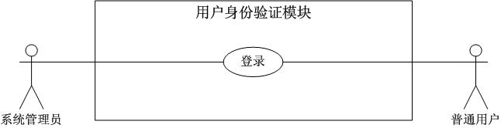
图 3-2 用户验证用例图

3.2.2 个人通讯录用例图
此图显示了个人通讯录模块的用例：包括新增联系人、查看信息、修改信息以及删除联系人等功能。
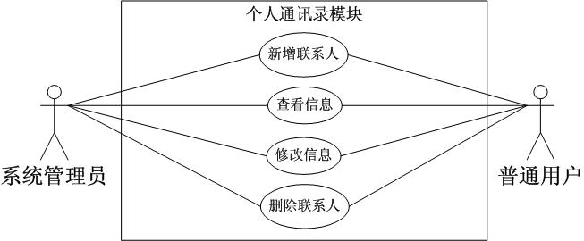
图 3-3 个人通讯录用例图

3.2.3 职工信息管理用例图
此图显示了职工信息管理模块的用例：包括新增职工、查看信息、修改信息以及删除职工等功能，其中系统管理员拥有全部功能权限，而普通用户只能查看与修改本用户的信息。
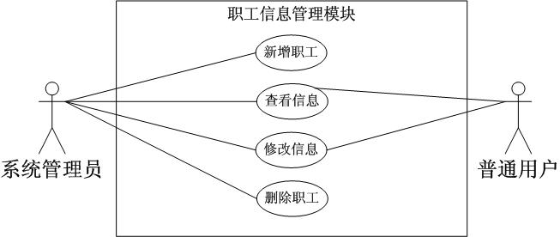
图 3-4 人力资源管理用例图

3.2.4 日程安排用例图
此图显示了日程安排模块的用例：包括新增日程、查看日程、修改日程以及删除日程等功能，并且每个用户只能查看、修改和删除自己的日程。
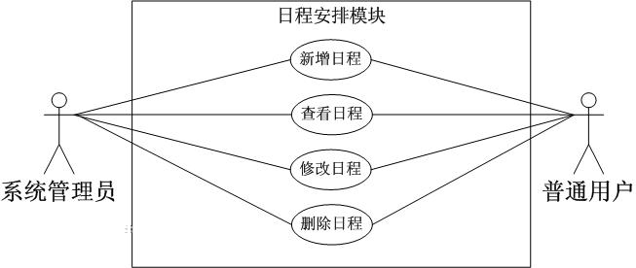
图 3-5 日程安排用例图

3.2.5 日志管理用例图
此图显示了日志管理模块的用例：包括新增日志、查看日志、修改日志以及删除日志等功能，并且每个用户只能查看、修改和删除自己的日志。
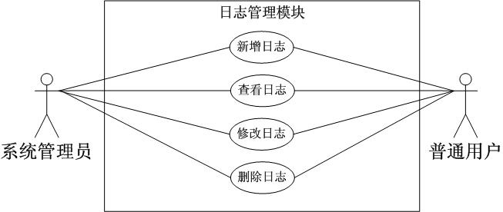
图 3-6 日志管理用例图

3.2.6 短消息管理用例图
此图显示了短消息管理模块的用例：包括新增短消息、查看短消息以及删除短消息等功能，并且每个用户只能查看、修改和删除自己的短消息。
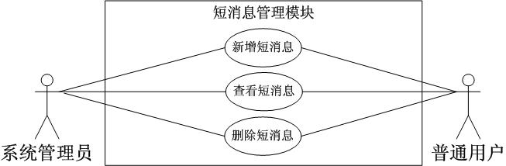
图 3-7 短消息管理用例图

3.2.7 公告管理用例图
此图显示了公告管理模块的用例：包括新增公告、查看公告、修改公告以及删除公告等功能，并且普通用户只具有查看的权限。
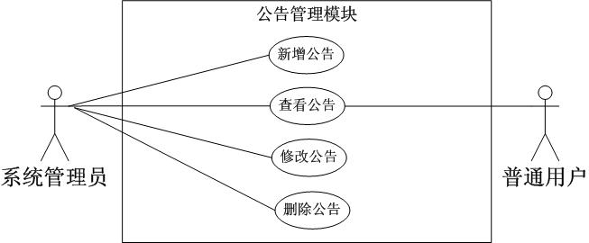
图 3-8 公告管理用例图

3.2.8 会议管理用例图
此图显示了会议管理模块的用例：包括新增会议、查看会议信息、修改会议以及删除会议等功能，并且普通用户只具有查看的权限。
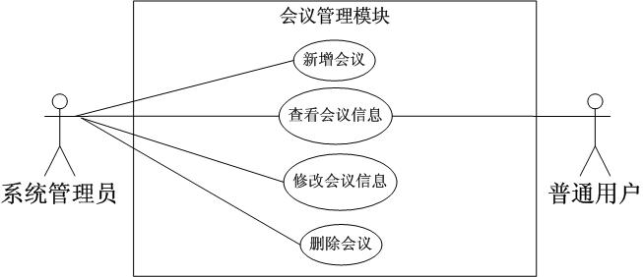
图 3-9 会议管理用例图

4 系统设计

4.1 系统设计
基于中小企业的办公自动化系统采用结构化与原型法相结合的方法。这种综合法的优点是它兼顾了结构化开发方法开发过程控制性强的特点以及原型法开发周期短、见效快的特点。采用两者结合的形式进行系统的开发时，采用了结构化生命周期法的设计思想，即自顶向下，从总体到部分，合理划分系统的结构，设计数据库模型。在系统的分析与初步设计上采用原型法做出原始模型，根据实际反映的情况，继续按结构化生命周期法进行系统的详细设计及其实施与转换、系统维护与评价阶段的工作。合理采用综合法，使开发过程更具灵活性，往往会取得更好的开发效果。
该系统是基于 B/S(Browser/Server，B/S)架构的三层体系结构，即浏览器和服务器结构。它是随着Internet技术的兴起，对C/S结构的一种变化或者改进的结构。在这种结构下，用户工作界面是通过浏览器来实现，极少部分事务逻辑在前端(Browser)实现，但是主要事务逻辑在服务器端(Server)实现，形成所谓三层结构。这样就大大简化了客户端电脑载荷，减轻了系统的维护与升级的成本和工作量，降低了用户的总体成本。特别是在JAVA这样的跨平台语言出现之后，B/S架构管理软件更是方便、快捷、高效。如果能将该系统划分的用户身份验证模块和其他模块再分解成一些相互独立、功能简单、易于理解和修改的模块，这样的系统就具备了系统设计首要考虑的可变更性。由模块组合构成的系统一般称为模块化结构系统。在这样的系统中，由于各个模块之间基本上是相互独立的，所以每个模块都可以独立的被理解、编程、调试和修改，使其复杂的系统设计工作变得相对简单。在遵循模块化结构设计原则的基础上，根据实现的目标，用户身份验证只需要一个模块，而其他模块则分成了八个不同的子模块，各子模块既相互配合，又各自具有一定的独立功能。这样就形成了一个树形的结构。

4.1.1 用户身份验证模块流程图
在用户身份验证模块的总体流程分析中业务流程图是表现个人办公流程的一个主要图例，用户通过表单提供登陆信息，系统根据用户提供的信息对用户进行查询鉴别，如果身份合法，则将用户导向系统主页。另外，从系统退出后也进入系统登陆页面。此时，用户的身份信息都会被清空。
流程图如下所示：
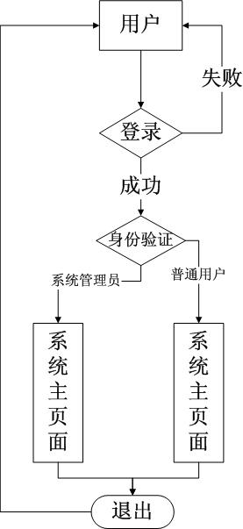
图4-1用户身份验证流程图

4.1.2 个人通讯录模块流程图
系统用户通过登陆验证进入系统主页面，然后选择进入个人通讯录管理模块页面，用户可以通过选择不同的链接，进行相应的新增联系人、查看、修改以及删除等操作。当点击“查看”链接时，会显示所选的联系人的信息，之后可以点击“返回通讯录主页面”再返回到通讯录列表页面；当点击“新增联系人”链接时，会进入联系人信息输入页面，当输入相关信息后点击“提交”按钮，如果成功则会返回到通讯录列表页面，并提示“添加成功”，如果失败，则会提示相关的错误信息，如果不想添加，则可以点击“返回通讯录主页面”返回到通讯录列表页面；当点击“修改”链接时，则会进入到修改页面，并在表单中显示要修改的联系人信息，当更改某个表单中的数据后，再点击“提交”按钮，如果成功，则会返回到通讯录列表页面，并提示“修改成功”，否则会提示相关的错误信息，如果不想修改，则可以点击“返回通讯录主页面”返回到通讯录列表页面；当点击“删除”链接时，则会删除当前选择的联系人信息，并提示“删除成功”。
流程图如下所示：
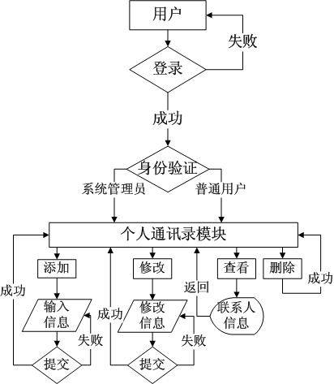
图4-2个人通讯录流程图

4.1.3 职工信息管理模块流程图
系统用户通过登陆验证进入系统主页面，通过选择“职工信息管理”菜单进入相应页面。
如果登录用户是“系统管理员”，则可以显示此模块，用户可以通过选择不同的链接，进行相应的新增职工、查看、修改以及删除等操作。当点击“查看”链接时，会显示所选的职工的信息，之后可以点击“返回主页面”再返回到职工信息列表页面；当点击“新增职工”链接时，会进入职工信息输入页面，当输入相关信息后点击“提交”按钮，如果成功则会返回到职工信息列表页面，并提示“添加成功”，如果失败，则会提示相关的错误信息，如果不想添加，则可以点击“返回主页面”返回到职工信息列表页面；当点击“修改”链接时，则会进入到修改页面，并在表单中显示要修改的职工信息，当更改某个表单中的数据后，再点击“提交”按钮，如果成功，则会返回到职工信息列表页面，并提示“修改成功”，否则会提示相关的错误信息，如果不想修改，则可以点击“返回职工信息列表主页面”返回到职工信息列表页面；当点击“删除”链接时，则会删除当前选择的职工信息，并提示“删除成功”。
如果登录用户是“普通用户”，则不会显示此模块，而只会显示登录成功页面，并且用户只能查看与修改个人信息，通过点击“查看信息”与“修改信息”两个链接即可完成相应操作。
流程图如下所示：
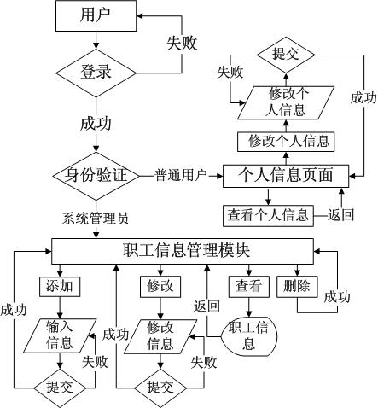
图4-3职工信息管理流程图

4.1.4 日程安排模块流程图
系统用户通过登陆验证进入系统主页面，然后选择进入日程安排模块页面，用户可以通过选择不同的链接，进行相应的新增日程、查看、修改以及删除等操作。当点击“查看”链接时，会显示所选的日程的信息，之后可以点击“返回日程主页面”再返回到日程列表页面；当点击“新增日程”链接时，会进入日程信息输入页面，当输入相关信息后点击“提交”按钮，如果成功则会返回到日程列表页面，并提示“添加成功”，如果失败，则会提示相关的错误信息，如果不想添加，则可以点击“返回日程主页面”返回到日程列表页面；当点击“修改”链接时，则会进入到修改页面，并在表单中显示要修改的日程信息，当更改某个表单中的数据后，再点击“提交”按钮，如果成功，则会返回到日程列表页面，并提示“修改成功”，否则会提示相关的错误信息，如果不想修改，则可以点击“返回日程主页面”返回到日程列表页面；当点击“删除”链接时，则会删除当前选择的日程信息，并提示“删除成功”。
流程图如下所示：
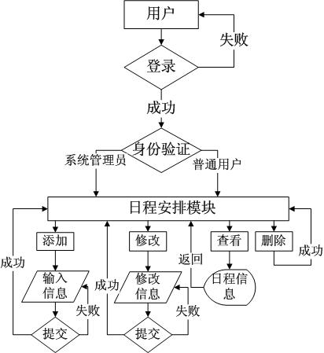
图4-4日程安排流程图

4.1.5 工作日志模块流程图
系统用户通过登陆验证进入系统主页面，然后选择进入工作日志模块页面，用户可以通过选择不同的链接，进行相应的新增日志、查看、修改以及删除等操作。当点击“查看”链接时，会显示所选的日志的信息，之后可以点击“返回日志主页面”再返回到日志列表页面；当点击“新增日志”链接时，会进入日志信息输入页面，当输入相关信息后点击“提交”按钮，如果成功则会返回到日志列表页面，并提示“添加成功”，如果失败，则会提示相关的错误信息，如果不想添加，则可以点击“返回日志主页面”返回到日志列表页面；当点击“修改”链接时，则会进入到修改页面，并在表单中显示要修改的日志信息，当更改某个表单中的数据后，再点击“提交”按钮，如果成功，则会返回到日志列表页面，并提示“修改成功”，否则会提示相关的错误信息，如果不想修改，则可以点击“返回日志主页面”返回到日志列表页面；当点击“删除”链接时，则会删除当前选择的日志信息，并提示“删除成功”。
流程图如下所示：
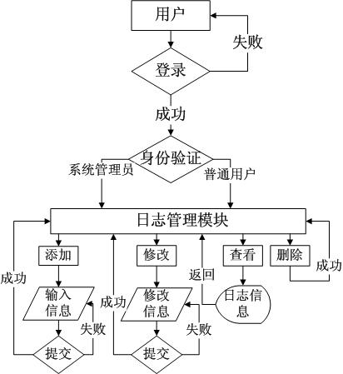
图4-5日志管理流程图

4.1.6 短消息管理模块流程图
系统用户通过登陆验证进入系统主页面，然后选择进入短消息管理模块页面，用户可以通过选择不同的链接，进行相应的发送短消息、查看、设置已读以及删除等操作。当点击“查看”链接时，会显示所选的短消息的信息，之后可以点击“返回短消息主页面”再返回到短消息列表页面；当点击“发送短消息”链接时，会进入短消息信息输入页面，当输入相关信息后点击“提交”按钮，如果成功则会返回到短消息列表页面，并提示“发送成功”，如果失败，则会提示相关的错误信息，如果不想发送，则可以点击“返回短消息主页面”返回到短消息列表页面；当点击“删除”链接时，则会删除当前选择的短消息信息，并提示“删除成功”。
流程图如下所示：
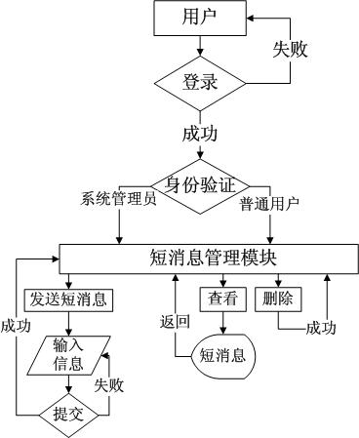
图4-6短消息管理流程图

4.1.7 公告管理模块流程图
系统用户通过登陆验证进入系统主页面，然后选择进入公告管理模块页面，用户可以通过选择不同的链接，进行相应的新增公告、查看、设置已读、修改以及删除等操作。当点击“查看”链接时，会显示所选的公告的信息，之后可以点击“返回公告主页面”再返回到公告列表页面；当点击“新增公告”链接时，会进入公告信息输入页面，当输入相关信息后点击“提交”按钮，如果成功则会返回到公告列表页面，并提示“添加成功”，如果失败，则会提示相关的错误信息，如果不想添加，则可以点击“返回公告主页面”返回到公告列表页面；当点击“修改”链接时，则会进入到修改页面，并在表单中显示要修改的公告信息，当更改某个表单中的数据后，再点击“提交”按钮，如果成功，则会返回到公告列表页面，并提示“修改成功”，否则会提示相关的错误信息，如果不想修改，则可以点击“返回公告主页面”返回到公告列表页面；当点击“删除”链接时，则会删除当前选择的公告信息，并提示“删除成功”。
流程图如下所示：
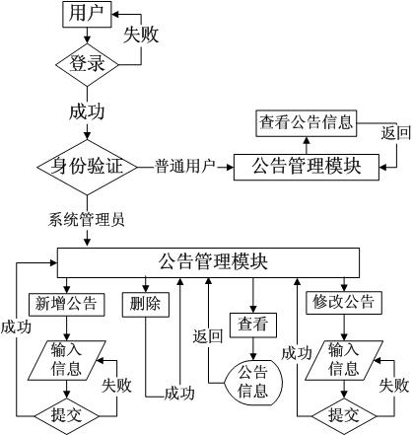
图4-7公告管理流程图

4.1.8 会议管理模块流程图
系统用户通过登陆验证进入系统主页面，然后选择进入会议管理模块页面，用户可以通过选择不同的链接，进行相应的新增会议、查看、设置已读、修改以及删除等操作。当点击“查看”链接时，会显示所选的会议的信息，之后可以点击“返回会议主页面”再返回到会议列表页面；当点击“新增会议”链接时，会进入会议信息输入页面，当输入相关信息后点击“提交”按钮，如果成功则会返回到会议列表页面，并提示“添加成功”，如果失败，则会提示相关的错误信息，如果不想添加，则可以点击“返回会议主页面”返回到会议列表页面；当点击“修改”链接时，则会进入到修改页面，并在表单中显示要修改的会议信息，当更改某个表单中的数据后，再点击“提交”按钮，如果成功，则会返回到会议列表页面，并提示“修改成功”，否则会提示相关的错误信息，如果不想修改，则可以点击“返回会议主页面”返回到会议列表页面；当点击“删除”链接时，则会删除当前选择的会议信息，并提示“删除成功”。
流程图如下所示：
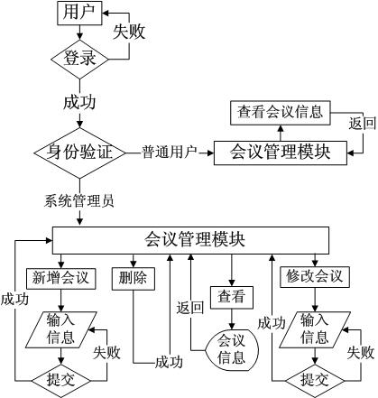
图4-8会议管理流程图

4.2 数据库设计
数据库设计是项目开发和系统设计中非常重要的一个环节，在这里要特别强调数据库设计的重要性，是因为数据库设计就像建设高楼大厦的根基一样，如果设计不好，在后来的系统维护、变更和功能扩充时，甚至在系统开发过程中都会引起比较大的问题。

4.2.1 数据库概念设计
将需求分析得到的用户需求抽象为信息结构及概念模型的过程是概念结构设计。为了描述数据库结构的概念模式，这里采用E-R图来描述数据库的实体关系。在职工信息管理模块，某个公司职位可以有多个公司员工，但某个公司员工只能有一个公司职位。因此公司职位与系统用户之间是一对多的关系；某个公司部门可有多个公司员工，但某个公司员工只能属于一个公司部门，因此公司部门与系统用户之间是一对多的关系；某个公司职位可以在不同的公司部门内出现，某个公司部门也都会有各种公司职位，因此两者之间是多对多的关系。
(1) 用户信息管理模块的E-R图如下图所示：
user
username
truename
password
email
sex
userid
rights
branch
job
accesstime
foundtime
telphone
address
ID
图4-10用户信息E-R图
(2) 个人通讯录模块的E-R图如下图所示：
address
ID
userid
name
sex
mobile
email
qq
company
address
postcode
图4-11通讯录E-R图
(3) 日程安排模块的E-R图如下图所示：
schedule
ID
userid
time
plan
图4-12日程表E-R图
(4) 工作日志模块的E-R图如下图所示：
worklog
ID
userid
time
title
description
logtime logtime ess
图4-13日志表E-R图
(5) 短消息管理模块的E-R图如下图所示：
sms
ID
userid
receive
message
sendtime logtime ess
图4-14短消息表E-R图
(6) 公告管理模块的E-R图如下图所示：
notice
ID
userid
title
content
sendtime logtime ess
图4-15公告表E-R图
(7) 会议管理模块的E-R图如下图所示：
meeting
ID
userid
startgime
address
content logtime ess
title
endtime
图4-16会议表E-R图

4.2.2 数据库逻辑设计
逻辑结构设计的任务是把概念结构设计阶段设计好的E-R图转换成与选用的DBMS产品所支持的数据模型相符合的逻辑结构。
E-R图转换为关系数据模型所要解决的问题是如何将实体和实体间的联系转换成关系模式，如何确定这些关系模式的属性和码。
数据库中两实体间1：n联系转换为一个与n端对应的关系模式合并的关系模式的方法是将联系的属性与1端的码加入n端作为属性，主码为n端实体的主码。
(1) 用户信息管理模块中由E-R图转换成的关系数据模式有：
表4-1用户信息表user
字段名称 | 字段说明 | 字段类型 | 可否为空 | 主键 | 备注
ID | 唯一ID | int(10) | 否 | 是 | 自增字段
username | 用户名 | varchar(50) | 否
truename | 用户姓名 | varchar(50) | 是
password | 用户密码 | varchar(50) | 否
email | 电子邮件 | varchar(50) | 是
sex | 性别 | varchar(4) | 是
userid | 用户身份证号 | varchar(16) | 是
branch | 部门 | varchar(20) | 是
job | 职务 | varchar(20) | 是
accesstime | 访问次数 | int(11) | 否
foundtime | 创建时间 | varchar(20) | 否
telphone | 电话 | varchar(20) | 是
address | 地址 | varchar(50) | 是
Rights | 权限 | varchar(1) |  |  | 1-管理员
(2) 个人通讯录模块中由E-R图转换成的关系数据模式有：
表4-2通讯录表address
字段名称 | 字段说明 | 字段类型 | 可否为空 | 主键 | 备注
ID | 唯一ID | int(10) | 否 | 是 | 自增字段
userid | 属于的用户id | int(10) | 是 | 否 | 外键
Name | 联系人姓名 | varchar(50) | 是 | 否
Sex | 性别 | varchar(4) | 是 | 否
mobile | 手机 | varchar(20) | 是 | 否
email | E-mail地址 | varchar(50) | 是 | 否
Qq | QQ号码 | varchar(10) | 是 | 否
company | 公司 | varchar(50) | 是 | 否
address | 家庭住址 | varchar(50) | 是 | 否
postcode | 邮编 | varchar(10) | 是 | 否

(3) 日程安排模块中由E-R图转换成的关系数据模式有：
表4-3日程安排表schedule
字段名称 | 字段说明 | 字段类型 | 可否为空 | 主键 | 备注
ID | 唯一ID | int(10) | 否 | 是 | 自增字段
userid | 属于的用户id | int(10) | 否 | 否 | 外键
time | 时间 日期 | datetime | 是 | 否
plan | 安排内容 | text | 是 | 否
(4) 工作日志模块中由E-R图转换成的关系数据模式有：
表4-4工作日志表worklog
字段名称 | 字段说明 | 字段类型 | 可否为空 | 主键 | 备注
ID | 唯一ID | int(10) | 否 | 是 | 自增字段
userid | 属于的用户id | int(10) | 否 | 否 | 外键
time | 时间 日期 | datetime | 是 | 否
title | 日志标题 | verchar(50) | 是 | 否
description | 日志内容 | text | 是 | 否
logtime | 记录时间 | datetime | 是 | 否
(5) 短消息管理模块中由E-R图转换成的关系数据模式有：
表4-5短消息管理表sms
字段名称 | 字段说明 | 字段类型 | 可否为空 | 主键 | 备注
ID | 唯一ID | int(10) | 否 | 是 | 自增字段
userid | 发送者id | int(10) | 否 | 否 | 外键
receive | 接收者id | int(10) | 是 | 否
message | 消息内容 | text | 是 | 否
sendtime | 发送时间 | datetime | 是 | 否
(6) 公告管理模块中由E-R图转换成的关系数据模式有：
表4-6公告管理表notice
字段名称 | 字段说明 | 字段类型 | 可否为空 | 主键 | 备注
ID | 唯一ID | int(10) | 否 | 是 | 自增字段
userid | 发送者id | int(10) | 否 | 否 | 外键
title | 公告标题 | varchar(50) | 是 | 否
content | 公告内容 | text | 是 | 否
sendtime | 公告时间 | datetime | 是 | 否

(7) 会议管理模块中由E-R图转换成的关系数据模式有：
表4-7会议管理表meeting
字段名称 | 字段说明 | 字段类型 | 可否为空 | 主键 | 备注
ID | 唯一ID | int(10) | 否 | 是 | 自增字段
userid | 发送者id | int(10) | 否 | 否 | 外键
startgime | 会议开始时间 | datetime | 是 | 否
endtime | 会议结束时间 | datetime | 是 | 否
address | 会议地点 | varchar(50) | 是 | 否
title | 会议标题 | varchar(50) | 是 | 否
content | 会议内容 | text | 是 | 否

5 系统实现

5.1 项目总览

5.1.1 程序结构图
本系统源程序包的目录结构如图5-1所示。
yyf为项目的名称，也是项目的根目录。WebRoot为Web目录，包括图片目录JavaScript和JSP文件。WEB-INF目录、lib目录及web.xml依然为固定的目录和文件。Src目录包含如下几个部分：
- com.yyf..db：数据库操作封装类存放包；
- com.yyf..encrypt：加密函数封装类存放包；
- com.yyf..toExcel：将数据导出到Excel表格类存放包；
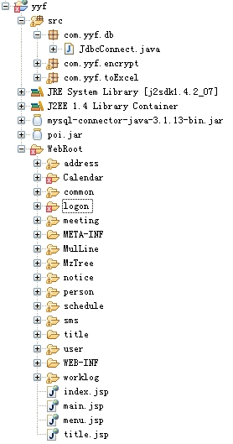

图5-2程序结构图

5.2 表现层实现

5.2.1 表现层文件
系统的所有页面的表现层均包含2个页面，xxxInput.jsp和xxxInit.jsp
- xxxInput.jsp为页面的整体，包含样式文件Project.css和mulLine.css，为系统提供统一的风格样式。
- xxxInit.jsp 为页面xxxInput.jsp提供初始化设置，主要用来初始化mulLine表格。
- mulLine是用JavaScript编写的表格控件，能方便的实现数据显示，分页等功能。

5.3 控制层实现

5.3.1控制层文件
系统的控制层是用AJAX实现的，主要使用AJAX的异步数据处理技术。技术实现在文件xxxInput.js文件。

5.3.2 控制层实现方法
- 创建 XMLHttpRequest 对象：
var request = false;
try {
request = new XMLHttpRequest();
}catch (trymicrosoft){
try{
request = new ActiveXObject("Msxml2.XMLHTTP");
}catch (othermicrosoft){
try{
request = new ActiveXObject("Microsoft.XMLHTTP");
}catch(failed){
request = false;
}
}
}
if (!request){
alert("Error initializing XMLHttpRequest!");
}
- 编写转发函数，并传递相应的参数：
function query()
{
var url = "smsReceiveSave.jsp?";
request.open("GET", url, true);
request.onreadystatechange = afterQuery;
request.setRequestHeader("If-Modified-Since","0");
request.send(null);
}
- 编写转发页面执行后的相应函数：
function afterQuery(){
if (request.readyState == 4){
if (request.status == 200){
var response = request.responseText;
}
}
}

5.4 业务层实现

5.4.1 业务层文件
系统的控制层是用JSP实现的，JSP处理业务逻辑，调用javabean访问数据库，处理数据并返回处理结果。实现文件xxxSave.jsp

6 系统测试

6.1 测试计划
Java语言是一种支持面向对象的语言，通常情况下，我们可以将程序的一个单元看成一个独立的类。因此进行单元测试的重点就是针对这些类进行测试。

6.2 测试用例

6.2.1 对身份验证功能进行测试
(1) 输入正确的用户名、密码和验证码。用户名：admin，密码：admin，验证码：5ghy。
(2) 输入错误的用户名、密码和正确的验证码。用户名：admn，密码：admn，验证码：s4y7。
(3) 输入正确的用户名、密码和错误的验证码。用户名：admin，密码：admin，验证码：4444。

6.2.2 对职工信息管理功能进行测试
(1) 新增职工。用户名：admin，密码：admin，姓名：刘中兵，电子邮箱：xywei@sina.com，性别：男，部门：开发部，职务：程序员，联系电话：15953841761，联系地址：山东济南。
(2) 修改职工信息。将用户admin的电子邮箱改为xywi@163.com，联系电话改为125422222，身份改为系统管理员。
(3) 查看用户名为admin姓名为admin的个人信息。
- 删除用户名为admin姓名为刘中兵的个人信息。

6.3 测试结果
表6-1登录测试结果
测试项目 | 测试数据 | 预期测试结果
输入正确用户名、密码和验证码 | 用户名：admin，密码：admin，验证码：5ghy。 | 登陆成功，进入系统
输入错误用户名、密码和正确验证码 | 用户名：admn，密码：admn，验证码：s4y7。 | 登陆失败，系统显示用户名或密码不对
输入正确用户名、密码和错误验证码 | 用户名：admin，密码：admin，验证码：4444。 | 登陆失败，系统显示验证码不对

表6-2职工信息管理功能测试结果
测试项目 | 测试数据 | 预期测试结果
新增职工 | 用户名：admin，密码：admin，姓名：刘中兵，电子邮箱：xywei@sina.com，性别：男，部门：开发部，职务：程序员，联系电话：15953841761，联系地址：山东济南。 | 增加成功
修改职工信息 | 将用户admin的电子邮箱改为xywi@163.com，联系电话改为125422222，身份改为系统管理员。 | 修改成功
查看用户信息 | 查看用户名为admin姓名为admin的个人信息。 | 正确显示
删除用户信息 | 删除用户名为admin姓名为admin的个人信息。 | 删除成功

7 系统开发总结
办公自动化系统是一个将企业管理及基础办公需求作为核心，基于B/S模式的信息服务系统，它集先进的计算机技术与办公自动化理论于一身，适应当今办公自动化系统的开发需求。通过调研以及细致合理的规划分析，采用结构化和原型法相结合的开发方法，并采用模块化的开发机制，使用流行的系统开发技术，经过两个月的开发与设计，办公自动化系统的用户身份验证模块和其他基本功能模块已开发成为一个较完善的信息交互平台，初步具备实际使用的能力。
在系统的开发过程中，我对系统开发与实际应用有了更深了理解和认识，为我以后的学习和工作打下了坚实的理论与实际操作相结合的基础。同时，在开发过程中，我对JSP、数据库、HTML等相关技术知识也有了更深层次的认识。
由于开发设计能力有限，开发经验不足，系统仍存在很多不足，与实际应用中还有很大差距。在调研阶段，搜集的信息不充足，对实际情况了解不足。因此，在开发过程中做出的需求分析不彻底，系统的功能及工作流程不能在设计之初完整地确定下来，系统的某些功能是随着设计的进行逐步确定和修改的，在一些功能中仍存在不完善之处，页面需进一步美化，系统后台管理方面需给予进一步重视。数据库方面，设计方面也存在也一些后期发现的错误，表与表的联系需进一步完善。用户输入容错设计方面需进一步加强。

8 结束语
紧张愉快的毕业设计结束了，我通过努力实现了一个结合了计算机和办公自动化理论并体现了时代潮流的系统。
本系统只提供了一些基本的功能，还不能提供办公自动化需求的完全信息，还需要进一步地考查调研。所有可能实现的功能都将会在今后的工作中继续分析、设计、逐步实现，力求使本系统更加完善。
在开发过程中，我本着将所学的理论知识应用于实践的思想，开发出高质量系统的目的，进行了详细的调研，细致耐心的开发与设计，以刻苦钻研，实事求是的态度开发出本系统。最重要的是通过开发与设计，锻炼了我们分析问题以及进行合理规划与分析设计的能力，同时对开发工具的使用能力也有大幅度提高。我们将所学的理论知识结合到了实际的应用中去，实际的动手能力也有明显的提升。
虽然办公自动化系统仍有许多待解决的问题和待完善的地方，但相信通过我们的不断努力、继续学习，必定会有更加完美的成果跟大家见面。这次开发过程中所学到的所有知识，将成为我今后学习工作当中的坚实基础。希望以后还会有这种锻炼自己的实践机会。

参考文献
      - 耿祥义，张跃平．JAVA 2实用教程[M]．清华大学出版社．2004.2．
      - 王立．UML与软件工程基础[M]．高等教育出版社．2004.2．
      - 蔡剑，景楠．Java Web应用开发[M]．高等教育出版社．2005.1．
      - 叶达锋．Eclipse编程技术与实例[M]．人民邮电出版社．2006.1．
      - 邱哲，马斗．Struts设计开发大全[M]．清华大学出版社．2006.2．
      - 王中兵．Java Web主流框架整合[M]．电子工业出版社．2008.2．
      - 范斯瓦尼．MySQL 完全手册[M]．电子工业出版社．2005.2．
      - 沃尔斯．Spring in Action [M]．人民邮电出版社．2005.6．
      - 刘晓华．JSP应用开发详解[M]．电子工业出版社．2007.5．
      - 郑玲．计算机专业毕业设计指导[M]．清华大学出版社．2007.8．
      - 李芝兴，杨瑞龙．Java EE Web 编程[M] ．机械工业出版社．2008.5．
      - 许杰星，李强．MySql 开发者 SQL 权威指南[M] ．机械工业出版社．2007.6．
      - 陈刚．ECLIPSE从入门到精通[M] ．清华大学出版社．2006.2．
      - 赛奎春．JSP应用与项目实践[M] ．机械工业出版社．2005.4．
      - 何主洁、黄婷儿．数据库设计教程[M] ．机械工业出版社．2006.8．
      - 杨文龙、姚淑珍、吴芸．软件工程[M] ．电子工业出版社．2007.10．
      - 李正涛．OA系统发展历程与趋势[M] ．清华大学出版社．2008.8．
      - 王玫丽．浅谈OA系统（网络办公自动化）的开发[M] ．技术科学（科学教研）．2008.11．
      - 容强．基于.NET平台的高校OA系统设计与实现[M] ．中国西部科技出版社．2008.9．
      - 唐泽霜．浅析OA（开放存取）环境下的图书馆[M] ．高校出版社．2007.03．
      - 邱燕燕．开发存取资源的组织和揭晓[M] ．西部出版社．2006.6．
      - 王学勤．开放存取的现状以及对中国的启示[M] ．情报科学．2006.9．
      - Frederick J Friend．Why European Universities and Funding Agencies are Committing to Open Access[M] ．图书情报工作．2006.1．
      - Rogers Cadenhead．Java编程入门经典[M] ．人民邮电出版社．2007.05．
      - Bruce Eckel．Thinking in Java[M]．机械工业出版社．2007.03、
      - Chuck Cavaness．JAVA完全探索[M]．中国去年出版社．2001.9．

致 谢
在我的指导老师郑朝霞老师的悉心指导下，我的毕业设计和毕业论文圆满完成了。
在中小企业办公自动化系统的开发过程中，我得到了指导老师的细心指导。老师与我们一起研讨开发项目，为我们提供开发实例，帮助我们进行调研和分析，耐心地指导我们进行开发和解决问题。他严密的逻辑思维以及严谨的治学态度都给予了我极大的鼓励与帮助，在他的帮助下我不断进步并自我提高。在此过程中，对于我遇到的所有问题和困难，老师都给予了细心的解答和真诚的帮助，在此我表示衷心的感谢。
在这里我还要感谢我的同学，在开发过程中，我们以积极上进的精神，刻苦钻研，互相帮助使设计目标得以实现。我很高兴能在这样有凝聚力和好学上进的氛围中学习和工作，是大家的支持和帮助让我的毕业设计和毕业论文能够顺利完成！
此外，我们的毕业设计课题得以很好的完成，这和学校为我们提供的良好的学习和工作环境，以及设计过程给予我支持和帮助的计算机系各位老师是分不开的，特此向他们表示衷心的感谢！
在此，我向所有帮助过我的老师、同学和朋友们表示真挚的感谢以及美好的祝福。祝愿大家在今后的日子里，百尺竿头，更进一步！

附 录

A 主要源程序
applicationContext.xml配置Bean组件代码
<?xml version="1.0" encoding="UTF-8"?>

B 用户手册

B.1 系统功能简介
(1) 用户身份验证模块
主要用作用户的登录、退出。
(2) 个人通讯录模块
用作当前登录用户添加、修改、删除和查看自己的通讯录列表。
(3) 日程安排模块
用作当前登录用户添加、修改、删除和查看自己的日程安排列表。
(4) 工作日志模块
用作当前登录用户添加、修改、删除和查看自己的工作日志列表。
(5) 公告管理模块
用户发送通知，大家都可以查看，只有系统管理员才有权修改、删除该通知。
(6) 会议管理模块
用户发送通知，供所有用户查看，只有系统管理员才有权修改、删除该通知。
(7) 短消息管理模块
用作当前的登录用户给系统内的其他用户发送短消息，并可以查看其他用户发来的消息。
(8) 职工信息管理模块
用作对当前注册职工的信息进行管理，只有系统管理员才有权对所有注册职工进行修改、删除，普通用户只能查看、修改自己的信息。

B.2 系统的支持平台
- 操作系统：Windows XP SP2/Windows 2000
- 数据库软件：MySQL 5.0
- Java环境：JDK 1.5
- JSP服务器：Apache Tomcat 5.5
- 客户端软件：IE浏览器

B.3 安装说明
(1) 配置数据库服务器
- 安装MySQL
本系统选用的是MySQL5.1.22作为数据库服务器，到其官方网站http://dev.mysql.com/downloads/mysql/5.1.html进行下载，下载后的文件为mysql-noinstall-5.1.22-rc-win32.zip。该版本是个绿色软件，解压缩即可使用。
该根目录包含以下几个最常用的子目录。
- 启动MySQL
MySQL的安装文件解压缩完成后，它的安装过程结束，但此时还不能够使用。要使用MySQL，必须启动MySQL的服务。需要使用bin目录下的mysql命令，命令行语法为：mysqld –console。步骤为：执行【开始】→【菜单】→【运行】命令，输入“cmd”，进入Windows命令窗口。然后通过【cd】命令进入到“MySQL解压盘符:/mysql/bin”目录，执行上面的命令行，即可启动MySQL的服务。
- 创建数据库
在这里可以把源程序包里提供的数据库文件目录下的yuanyf文件夹复制到mysql安装目录下的data子目录中即可实现数据库的创建。
(2) 配置服务器环境
- JDK配置
JavaDevelopmentKit即Java开发工具包，运行JSP必须有JDK。本系统使用的版本是1.5，下载地址为http://java.sun.com/javase/downloads/index_jdk5.jsp，下载的文件为jdk-1_5_0_14-windows-i586-p.exe。
单击下载的exe文件，可进入安装界面。安装的过程就像安装Windows的其他软件一样简单，选择安装路径，一直点下一步直到完成。
安装好JDK后，要对其进行配置才可使用。在“我的电脑”上单击鼠标右键，在弹出的快捷菜单中执行【属性】命令，在弹出对话框中选择“高级”选项卡，单击【环境变量】按钮，在打开对话框中添加如下的环境变量：
设置JAVA_HOME变量为Java的主目录
$JAVA_HOME=安装路径:\j2sdk1.5.0;
把Java的bin目录路径添加到PATH环境变量中
$PATH=安装路径:\j2sdk1.5.0\bin;
测试Java环境：进入命令提示符(开始→运行→输入cmd)，输入命令java –version，查看版本是否正确，正常情况下会显示如下信息：
java version “1.5.0_01”
Java(TM) 2 Runtime Environment,Standard Edition(build 1.5.0_01-b08)
Java HotSpot(TM) Client VM(build 1.5.0_01-b08,mixed mode,sharing)
- Tomcat配置
这是ApacheJakarta项目组开发的基于GPL自由软件协议的JSP引擎，配合JDK就可以搭建起一个最简单的JSP试验平台。在http://tomcat.apache.org/download-55.cgi下载Tomcat版本5.5.25，下载的文件为apache-tomcat-5.5.25.exe。
双击下载的jakarta-tomcat-5.5.25.exe文件，可进入安装界面。安装的过程就像安装Windows的其他软件一样简单，选择安装路径，下一步直到完成。其中要注意的是端口号，在安装过程中会提示你修改端口号，如果没有别的服务器，建议把端口号修改为80，这样方便以后调试程序。如果你已经有别的服务器占据了80，那就保持8080。
安装好之后，要对Tomcat进行配置，在“我的电脑”上单击鼠标右键，在弹出的快捷菜单中执行【属性】命令，在打开对话框中选择“高级”选项卡，单击【环境变量】按钮，在弹出对话框中添加如下的环境变量：“$TOMCAT_HOME=安装路径:\Tomcat 5.5;”，配置好Tomcat后，启动Tomcat服务器，在IE地址栏输入http://localhost:8080/，如果显示一个正确的页面，即表示安装成功。
启动成功后，即可通过http://localhost:8080/yyf/index.jsp来访问该OA系统，登录的系统管理员用户名为admin，密码为admin。

B.4 使用说明
(1) 用户身份验证模块
用户如果有自己的用户名和密码就可直接在登录界面输入用户名和密码以及验证码，验证码在点击验证码输入框时出现。如果都输入正确即登录成功，进入到主界面，否则，会提示相应的错误信息。登录界面和主界面如下图所示：
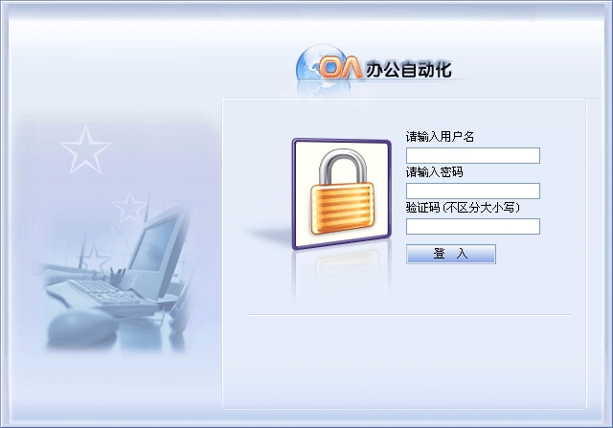
附图1登录界面
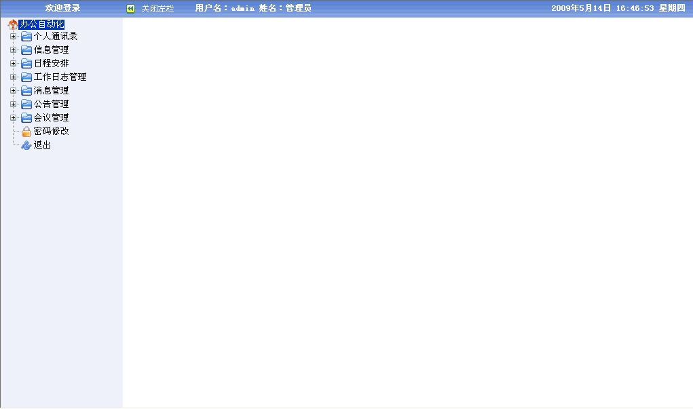
附图2工作界面
(2) 个人通讯录模块
当前登录用户可以点击菜单“个人通讯录”进入个人通讯录管理模块，在此模块，如果点击“通讯录添加”链接，即可进入新增联系人页面，在此页面输入联系人的相关信息之后点击“添加”按钮如果添加成功提示“添加成功”，否则会提示相关错误信息。添加页面如下图所示：
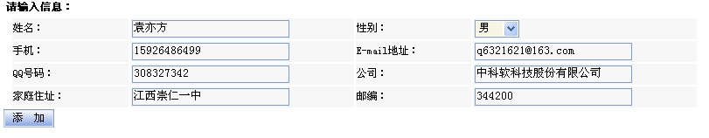
附图3新增联系人界面
如果点击“通讯录查询”链接，则进入通讯录查询界面。填入要查询条件，点击“查询”按钮，则显示出相应数据。显示页面如下图所示：
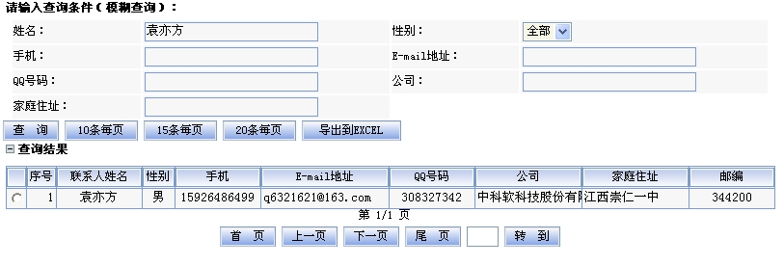
附图4查看联系人界面
如果点击“修改通讯录”链接，则进入一个带查询功能的修改页面，首先寻找到要修改的联系人，选中所要修改的联系人，在修改页面输入所要修改的信息，点击“修改”按钮，如果修改成功则返回到通讯列表，并提示“修改成功”，否则会提示相关错误信息。修改页面如下图所示：
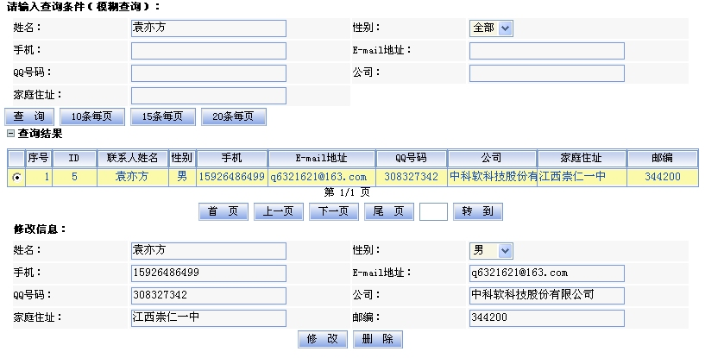
附图5修改联系人界面
如果点击“删除”按钮，则会删除所选联系人信息，并提示“删除成功”。

(3) 日程安排模块
当前登录用户可以点击菜单“日程安排”进入日程安排模块，在此模块，如果点击“新日程”链接，即可进入新增日程页面，在此页面输入日程的相关信息之后点击“添加”按钮如果添加成功则提示“添加成功”，否则会提示相关错误信息。添加页面如下图所示：
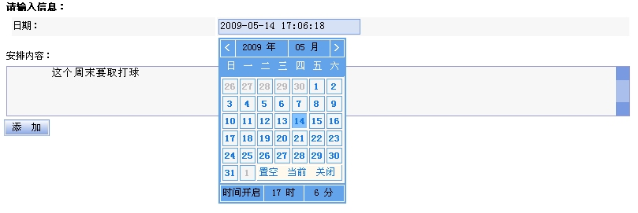
附图6新增日程界面
如果点击“日程查询”链接，则可查询日程的相关信息。显示页面如下图所示：
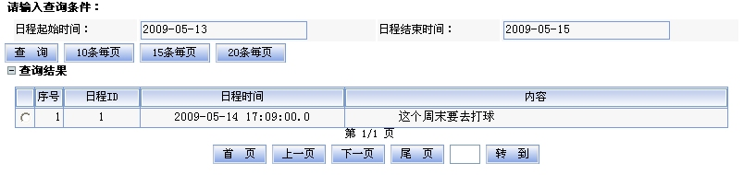
附图7查看日程界面
如果点击“日程修改”链接，则进入一个带查询功能的日程管理页面。查找需要修改的日程信息，在修改页面输入所要修改的信息，点击“修改”，如果修改成功则返回到日程列表，并提示“修改成功”，否则会提示相关错误信息。修改页面如下图所示：
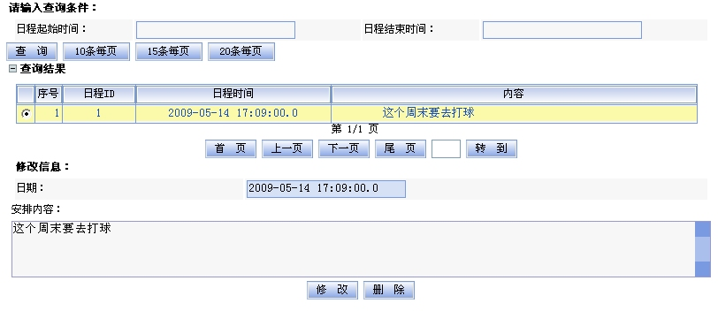
附图8修改日程界面
如果点击“删除”按钮，则会删除所选日程信息，并提示“删除成功”。
(4) 工作日志模块
此模块与日程安排模块类似。
(5) 公告管理模块
此模块与日程安排模块类似。
(6) 会议管理模块
此模块与日程安排模块类似。
(7) 消息管理模块
当前登录用户可以点击菜单“消息管理”进入短消息管理模块，在此模块，如果点击“发送短消息”链接，即可进入发送短消息页面，在此页面输入短消息的相关信息之后点击提交按钮如果添加成功则返回到短消息列表，并提示“发送成功”，否则会提示相关错误信息。添加页面如下图所示：
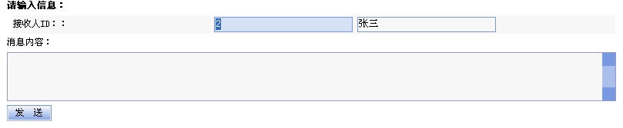
附图9发送短消息界面
如果点击“接收短消息”链接，即可进入接收短消息页面，此页面可以回复短消息，也可删除短消息，点击“回复”按钮则进入发送短消息页面，并自动填写接收人ID。显示页面如下图所示：
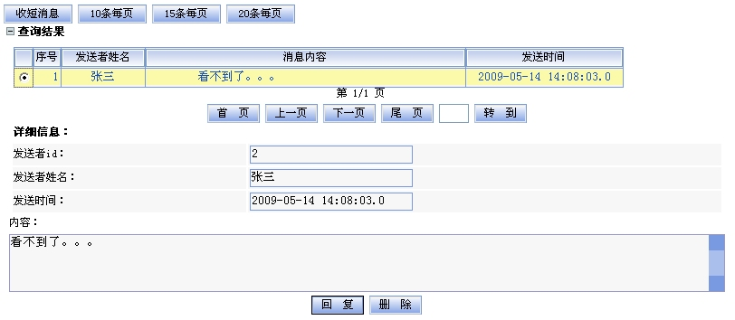
附图10查看短消息界面
如果点击“删除”链接，则会删除所选短消息信息，并提示“删除成功”。
(8) 职工信息管理模块
当前登录用户可以点击菜单“信息管理”进入职工信息管理模块，在此模块，如果点击“新增职工”链接，即可进入新增职工页面，在此页面输入职工的相关信息之后点击提交按钮如果添加成功则提示“添加成功”，否则会提示相关错误信息。添加页面如下图所示：
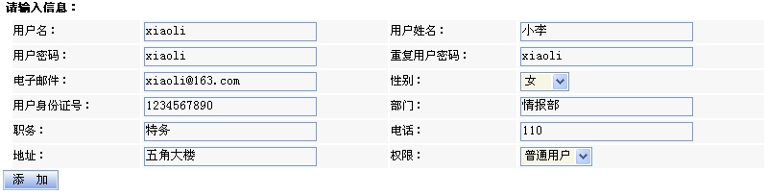
附图11新增职工界面
如果点击“职工信息查询”链接，输入查询条件，点击“查询”按钮。则显示所选职工的相关信息。显示页面如下图所示：
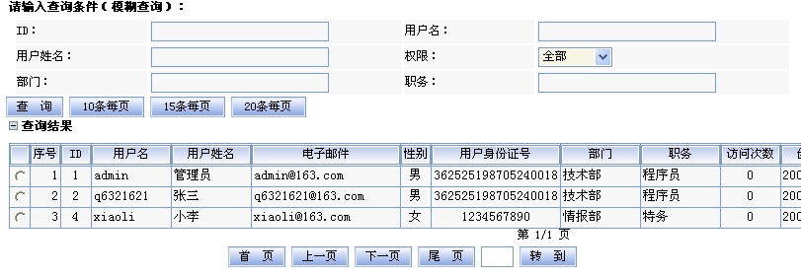
附图12查看职工信息界面
如果点击“职工信息修改”链接，则出现一个带查询功能的修改信息页面，在修改页面输入所要修改的信息，点击提交按钮，如果修改成功则返回到职工列表，并提示“修改成功”，否则会提示相关错误信息。修改页面如下图所示：
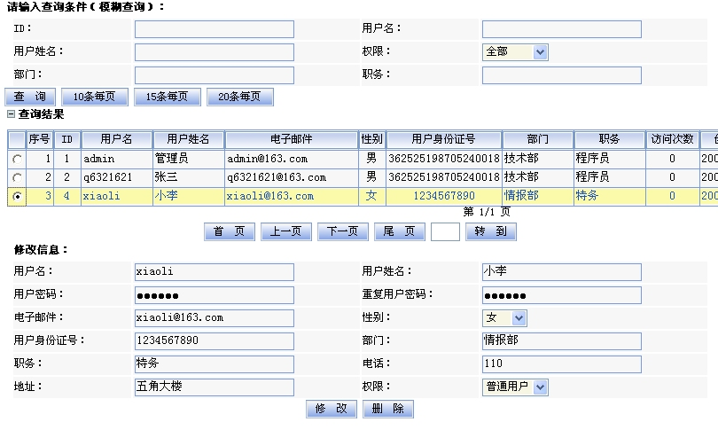
附图13修改职工信息界面
如果点击“删除”链接，则会删除所选职工信息，并提示“删除成功”。

B.5 系统维护方法
作为普通用户，当运行本系统时应该按照系统操作流程操作，因为本系统还不够健壮，容错能力还不够完善，所以若非法操作，有可能导致系统瘫痪。
作系统管理员，当对本系统中的数据进行管理时，要及时备份数据库，以免重要的数据丢失，并且要经常清理数据库的垃圾数据。

